安全阀在线校验
安全阀在线校验装置已得到多个国家认可、认证,在全球得到广泛应用。公司用进行安全阀在线校验服务已多年，并可提供国家质检局认可的校验报告。
1.安全阀在线校验系统介绍
安全阀在线校验系统可在正常操作压力下试验安全阀和卸压阀，其原理是对阀轴施加压力以克服阀门的弹簧张力.试验时采用与电子力传感器相连的液压联动机构,并由与传感器连接的自动记录器记录下所施加的力。
利用记录下的数据和已知的阀座面积及阀门的管路压力便可以计算出调定压力和重新设定阀门起跳压力。
可在不中断生产的情况下测试阀门，因而显著地节约成本，有利于生产运作。此外在整个试验过程中，阀门能正常工作，特别适应那些不能通过提高系统压力而进行试验的在线安全阀，例如再热阀和核电站二次侧安全阀，不用担心调定压力在运输时受影响。

安全阀在线校验有二种调试方式：带压调试和不带压调试

带 压 调 试
有管路压力的热态试验
安全阀在线校验系统是专为试验正常操作条件下的管路安全阀和卸压阀而设计的，这称为带压试验。维修经验显示，由熟练技术员操作时试验结果的误差约1%。
安全阀在线校验系统能存储带日期的调试记录，记录出受试阀门的升起压力和管道压力，还可记录阀门位移。

带压调试的记录数据
根据带压调试记录下的数据，可以确定：
- 原阀门的起跳压力
- 重新设定阀门起跳压力
- 阀门的弹簧特性
- 阀门位移
还可以显示：
- 喷嘴环的效应
- 导环的效应
- 其它响应特性
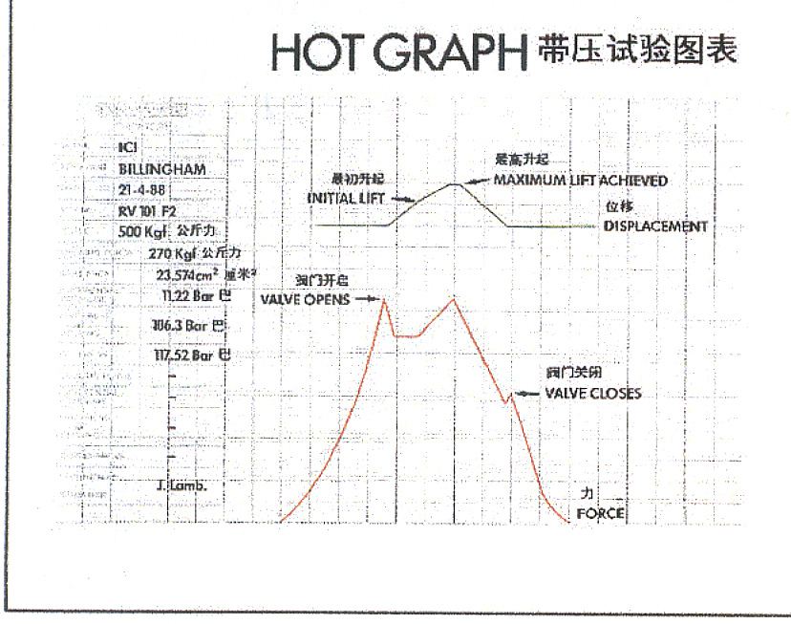
安全阀在线校验带压调试有下列许多优点：
- 由于不需要提高系统压力，可显著地降低燃料成本
- 试验阀门时，生产不必中断
- 减少了停机后再开车所需时间
- 省下拆除处于正确工作条件的阀门的费用，因为需要大修的阀门才要从管路上拆下
- 焊接式安全阀可不必从管路上拆下而进行调节
此外：
- 采用.，在短时间内可对阀门进行多次试验和调整
- 由于在正常操作温度下进行试验，不需要温度补偿调整压力
- .能自动产生阀门性能的永久图形记录
- 显著地减少常规试验期间损坏的可能性。
- .显著地降低噪声水平，从而改善环境条件

不带压调试
无管路压力的冷态试验
安全阀在线校验系统也可使用于不带压（即无管路压力）调试安全阀和卸压阀。进行这种调试之前，先根据已知的阀门结构、尺寸进行计算，以确保可安全地进行试验。根据不带压调试记录下的数据可以确定：
- 原阀门的起跳压力
- 重新设定阀门起跳压力
- 阀门的弹簧特性
- 阀门位移

主要用途
  - 新设备上的安全阀和卸压阀不需要从管路上拆下便可以预先试运行。
  - 不能在管路上试验的阀门在停机开始时可以用安全阀在线校验装置进行试验，以识别那些阀门需要大修
  - 经过常规试验台后试验后的阀门可以用安全阀在线校验系统在车间进行印证试验，先取得阀门的“指印”。阀门被送回到现场位置后可进一步进行试验，与“指印”做比较，以证实调定值没有因运输、安装等原因变化。
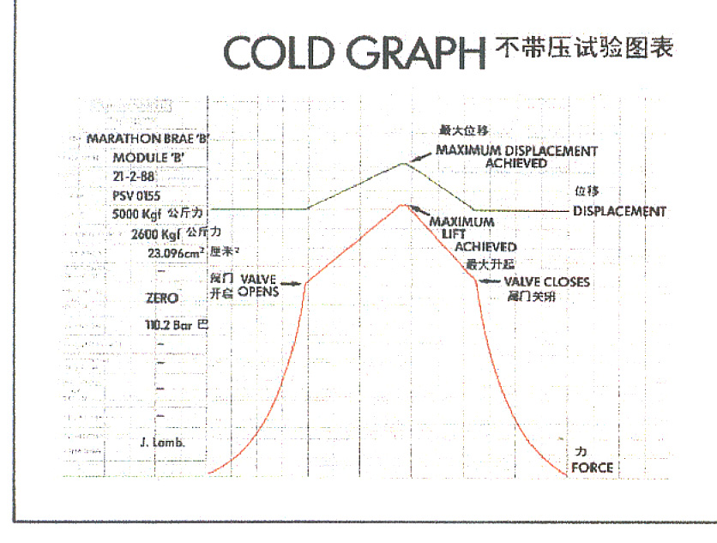不带压试验的优点
新设备试运行之前使用不带压试验可省下从位置上拆下阀门的费用。需要大修的阀门才需要拆下，这样可节省拆装阀门的费用。
在运行的设备中，减少了大修阀门所需要的时间，因为只需要从管路拆下受关注的阀门。
采用安全阀在线校验系统可在现场进行试验及调节。
在停机期间的任何时候，可对阀门进行不带压试验，再将试验图表与先前车间试验台试验后记录的“指印”作比较，显示出有变化的阀门才需要拆下大修。
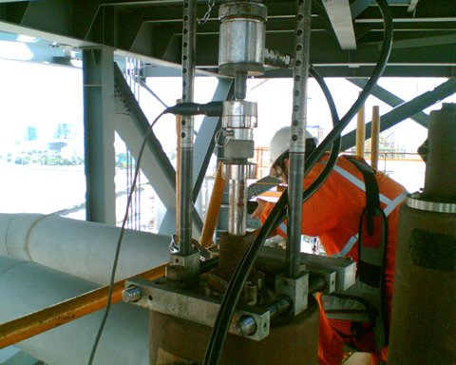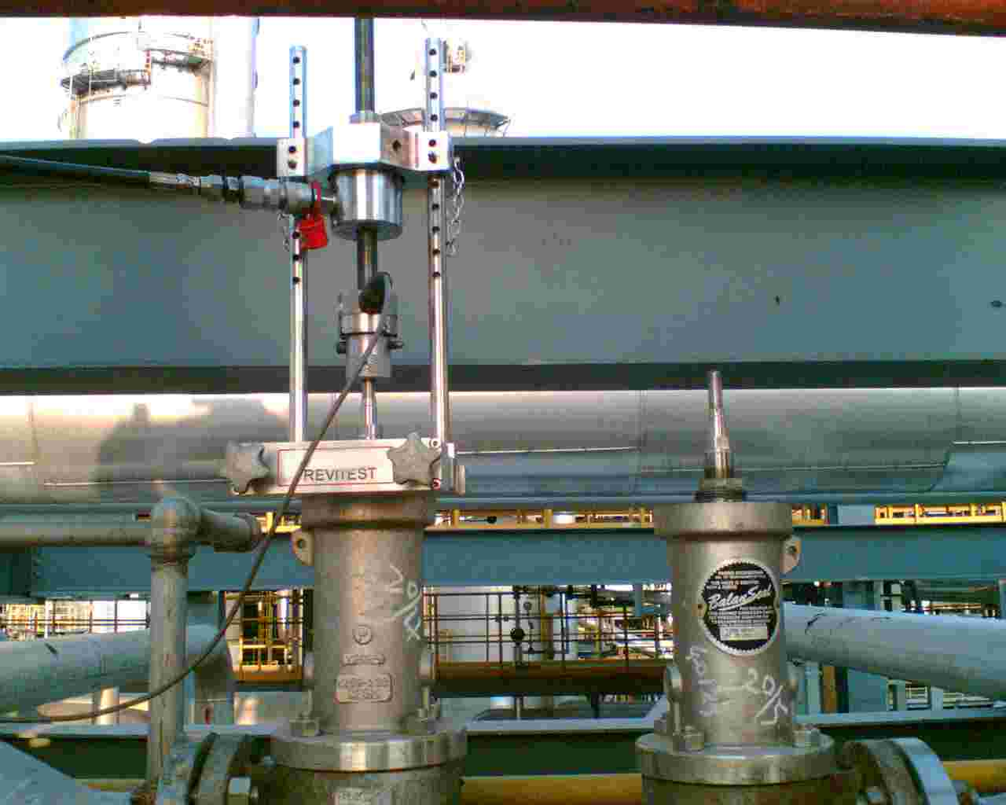
案例：安全阀校验现场

2.安全阀现场校验需获得认证的资质:
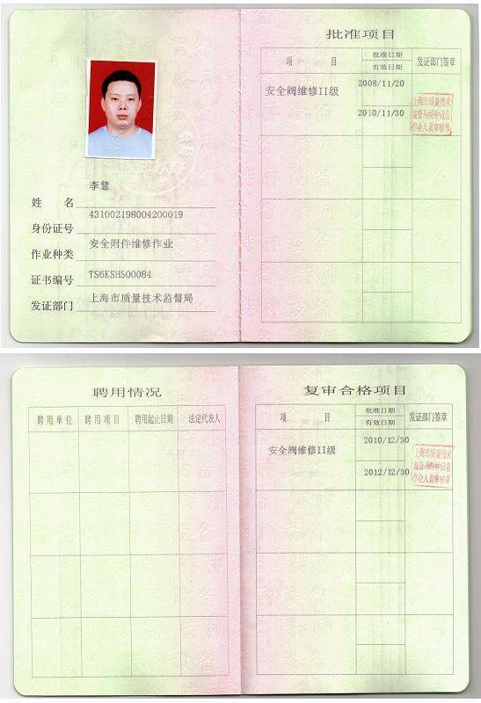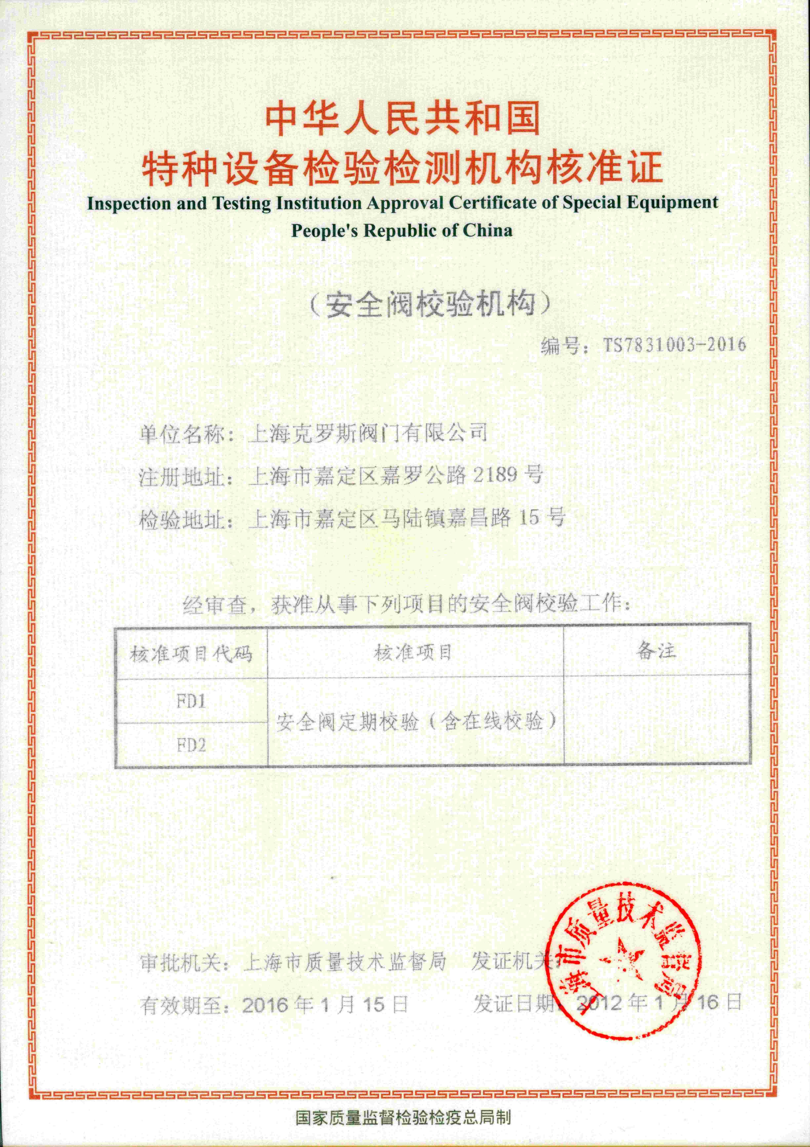
安全阀校验的人员资质 安全阀在线校验单位资质

相关说明：

上海劲能从事校验工作的工程师经过严格培训、考核和发证程序，人员是固定的，都有多年的操作经验。安全阀在线校验仪器和设备专人保养和维修，按计量仪器管理定期送计量仪器机关检测，我们的测试、调整结果是正确的，报告是负责的。
国家劳动部锅炉压力容器检测研究中心检验报告的结论：…其开启压力测定偏差均在1%左右，满足GB12243《弹簧直接载荷安全阀》等国家标准、规范的有关要求，可以用于国内安全阀开启压力的测定，质监局压力容器及压力管道相关法案已认可该项服务。

- 为用户省时、省钱、省却安全阀管理的不便（1：常规方法冷态 调不准 2：系统没机会停3：明知不准无法调整）
- 对在线的安全阀具备诊断功能（不正常动作、漏气回座快慢等）
- 设计符合EEx标准可用于有火灾和爆炸危险的化工生产区域。
- 测试结果重复性好，其精度比传统方法高。
- 测试结果精度受介质的粘度和阀座尺寸因素等影响小。
- 对带背压的安全阀在线测试、调整相比传统方法更优越性

我们在人员、设备的调遣方面能很快响应用户的要求，各地质监局或国检所已认可现场校验后出具的校验合格报告。
3．安全阀在线校验系统简介

最新型校验仪由三个主要部件组成，它同时可完成声学测试，从而更好地分析研究该安全阀在系统中的动作响应。它的记录仪已改为笔记本电脑，按四个数据通道设计；

- 通道1 阀门负荷单元传来的负荷数据
- 通道2 位移传感器发送的行程数据
- 通道3 由连到电脑的压力传感器转换的系统压力数据
- 通道4 流体流经阀门的声音数据

过去记录仪作出的报告如今可以通过网络传送到上海劲能有关部门和客户。

安全阀校验系统示意简图:
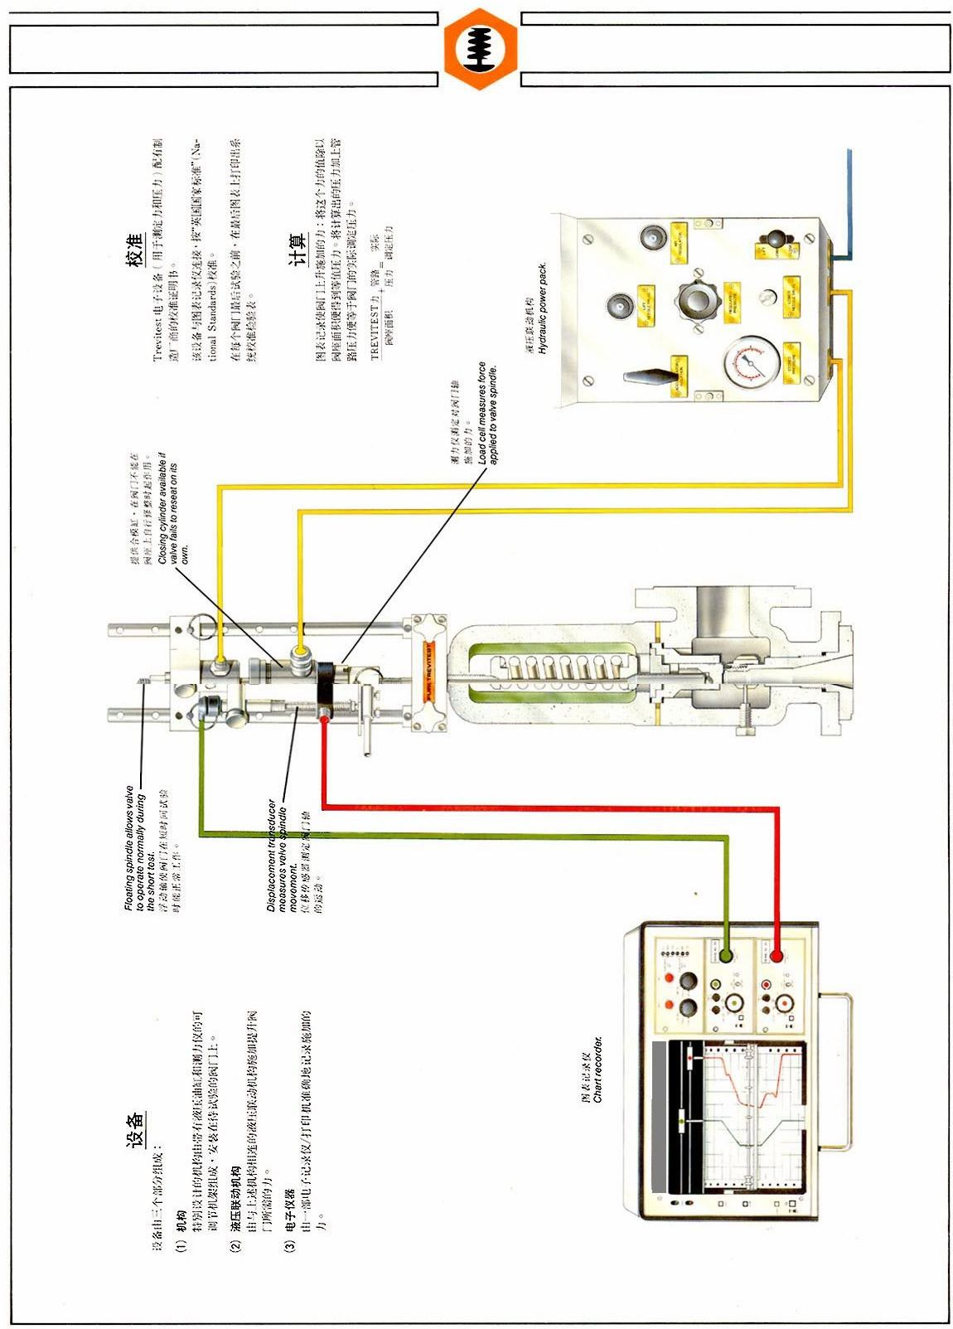

用安全阀在线校验系统成功调试的各种阀门型号
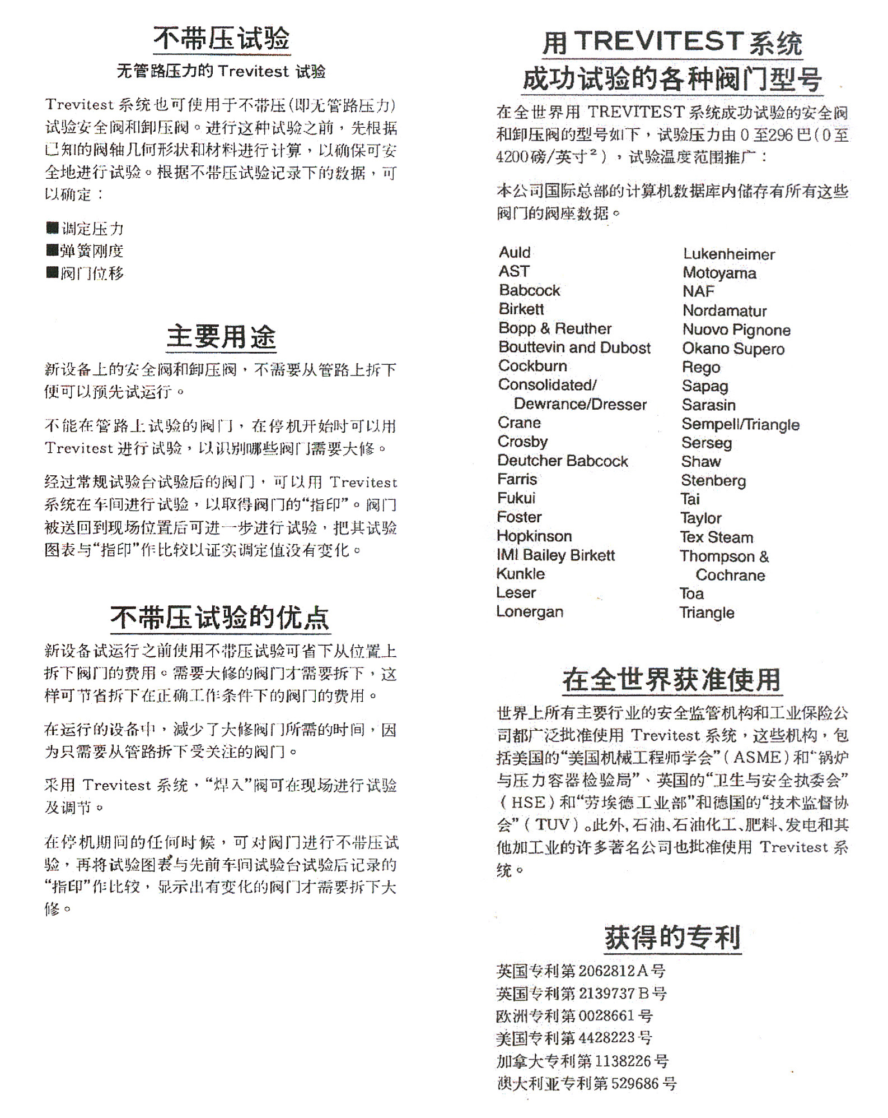
本公司内部的计算机数据库内储存有所有这些阀门的阀座数据。

- 安全阀在线校验系统曾校验过的介质
英文名称 中文名称
Acetylene Gas 乙炔气
Acid Aldehyde 乙醛
Ammonia 氨
Anhydrous Ammonia 无水氨
Benzene 苯
Carbon Dioxide 二氧化碳
Carbon Monoxide 一氧化碳
Caustic 苛性碱
Crude/Naphtha 粗挥发油
Ethane Gas 乙烷气
Ethane/Methane Gas Mix 乙烷/甲烷混合气
Ethylene 乙烯
Fuel Gas 燃料气
Furfural 糠醛
Gas Oil 粗柴油
Gasoline 汽油
Heptane 庚烷
Hot Oil 热媒油
Hydrogen 氢气
Liquid Ammonia 液态氨
Liquid Ethane 液态乙烷
Liquid Methane 液态甲烷
Liquid Propane 液态丙烷
LPG 液化石油气
Mixed Butylenes 丁烯混合物
Mixed Spirits(Solvents) 酒精混合物(溶剂)
Naphtha 石脑油
Natural Gas 天然气
Petrol 废石油
Polyethlene 聚乙烯
Polypropylene 聚丙烯
Propane 丙烷
Propane/H.F.Sour Gas 丙烷/H.F.酸气
Synthetic GAS 合成汽油
Acetic Acid 醋酸

安全阀在线校验服务在中国国内的用户：
申能外高桥第三发电厂、大庆天然气公司 大庆石化公司 独山子炼油厂
吉林化工公司有机化工厂 扬子石化公司 大亚湾核电站 九江石化公司
宝山钢铁公司 茂名石化公司 芬欧汇川纸业 凤台电厂 华润电力集团
上海石化公司涤纶部 上海塞科 上海巴斯夫等

